République Tunisienne
Ministère de l'Enseignement Supérieur et de la Recherche Scientifique
Direction Générale des Études Technologiques
Institut Supérieur des Études Technologiques de Nabeul
COMPTE RENDU DE TRAVAUX PRATIQUES
Module : Atelier WAN
Configuration d'un routeur avec le protocole BGP
Routage eBGP entre l'AS 100 et l'AS 200 – réalisation sous GNS3
Réalisé par | Amin MRIRI
Classe | RSI 3
Enseignant | M. Zied Romdane
Date du TP | 05/11/2026
Outils | GNS3 2.2.61 – Cisco 3725
Année universitaire 2026 – 2027

1. Objectifs du TP
Ce TP a pour but de mettre en œuvre le protocole de routage externe BGP-4 (Border Gateway Protocol) entre deux fournisseurs d'accès à Internet, et de raccorder le réseau d'une petite société à son fournisseur local. Les objectifs sont :
- configurer le routeur client CR et le réseau interne de la société (192.168.1.0/24) ;
- relier le client au fournisseur ISP1 par une route par défaut, et configurer sur ISP1 la route statique de retour ;
- établir une session eBGP entre ISP1 (AS 100) et ISP2 (AS 200) et y annoncer les réseaux de chaque AS ;
- analyser les tables de routage et les tables BGP, puis valider la connectivité de bout en bout.

2. Environnement de travail
Comme demandé, le TP a été réalisé sur le simulateur GNS3 (version 2.2.61) avec l'émulateur Dynamips. Le routeur Cisco 1841 proposé dans l'énoncé n'étant pas émulable par Dynamips, nous avons utilisé des routeurs Cisco 3725 (IOS 12.4(15)T14 Advanced Enterprise), qui offrent les mêmes fonctionnalités : interfaces série, routage statique et BGP.
Élément | Choix retenu dans GNS3
Routeurs CR, ISP1, ISP2 | Cisco c3725 – 128 Mo de RAM – carte WIC-2T (interfaces Serial0/0 et Serial0/1)
Commutateur du LAN | Commutateur Ethernet intégré de GNS3 (SW1)
Hôte du client | VPCS (PC1)
Liaisons WAN | Liaisons série point à point, encapsulation HDLC (par défaut)
Accès console | PuTTY en telnet sur les ports console fournis par GNS3

À retenir : Avec la carte WIC-2T du 3725, les interfaces série s'appellent Serial0/0 et Serial0/1, au lieu de Serial0/0/0 et Serial0/0/1 sur un 1841. Les commandes de l'énoncé restent identiques ; seuls les noms d'interfaces changent.
Les routeurs démarrent avec une configuration vierge (seul le nom d'hôte est défini). C'est l'état obtenu sur du matériel réel après la procédure « Effacement et rechargement du routeur » de l'énoncé (erase startup-config puis reload).

3. Topologie et plan d'adressage
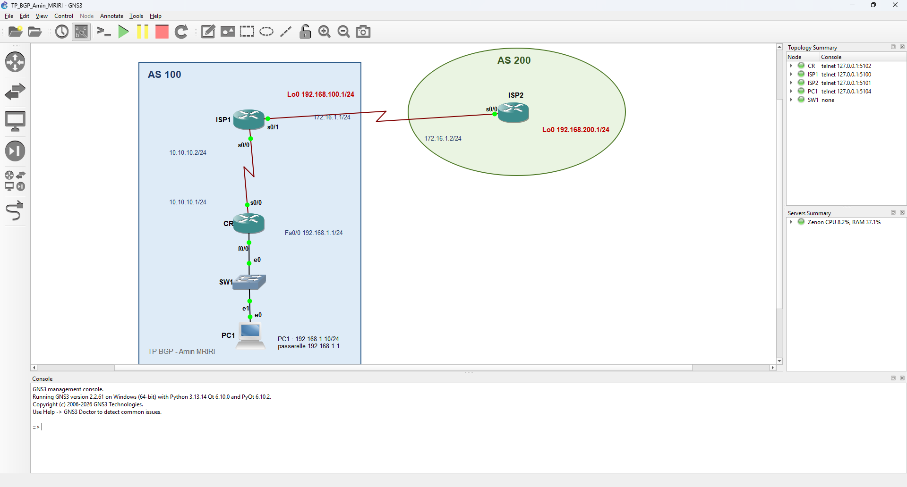
Figure 1 : Interface de GNS3 : la topologie du TP est démarrée (tous les nœuds sont verts)
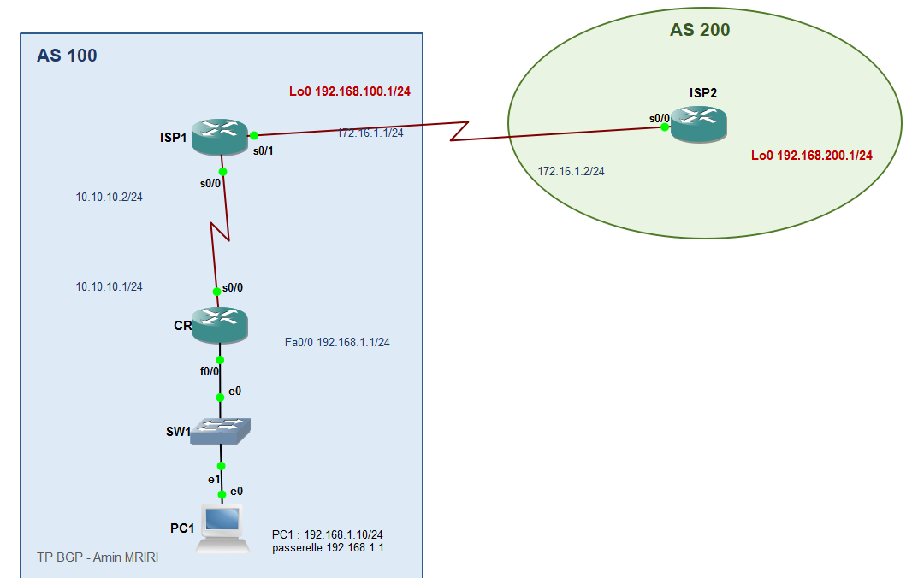
Figure 2 : Topologie réalisée sous GNS3 : AS 100 (ISP1, CR, LAN client) et AS 200 (ISP2)
Équipement | Interface | Adresse IP | Masque | Rôle
ISP1 | Serial0/0 | 10.10.10.2 | 255.255.255.0 | Liaison vers CR
ISP1 | Serial0/1 | 172.16.1.1 | 255.255.255.0 | Liaison eBGP vers ISP2
ISP1 | Loopback0 | 192.168.100.1 | 255.255.255.0 | Réseau interne de l'AS 100
ISP2 | Serial0/0 | 172.16.1.2 | 255.255.255.0 | Liaison eBGP vers ISP1
ISP2 | Loopback0 | 192.168.200.1 | 255.255.255.0 | Réseau interne de l'AS 200
CR | Serial0/0 | 10.10.10.1 | 255.255.255.0 | Liaison vers ISP1
CR | FastEthernet0/0 | 192.168.1.1 | 255.255.255.0 | Passerelle du LAN client
PC1 | Ethernet0 | 192.168.1.10 | 255.255.255.0 | Hôte client (passerelle 192.168.1.1)

4. Étape 1 : configuration des informations de base

4.1 Adressage des interfaces (1.a)
Les interfaces sont configurées sans aucun protocole de routage. Sur chaque liaison série, le côté DCE (ISP1) fournit l'horloge avec clock rate 64000 : c'est indispensable avec un vrai câble série, et GNS3 accepte la commande sans l'exiger.
ISP1(config)#interface Serial0/0
ISP1(config-if)#ip address 10.10.10.2 255.255.255.0
ISP1(config-if)#clock rate 64000
ISP1(config-if)#no shutdown
ISP1(config-if)#interface Serial0/1
ISP1(config-if)#ip address 172.16.1.1 255.255.255.0
ISP1(config-if)#clock rate 64000
ISP1(config-if)#no shutdown
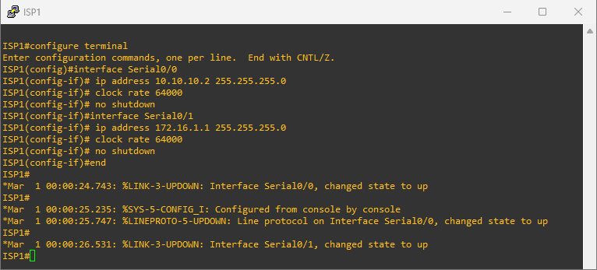
Figure 3 : Configuration des interfaces série du routeur ISP1
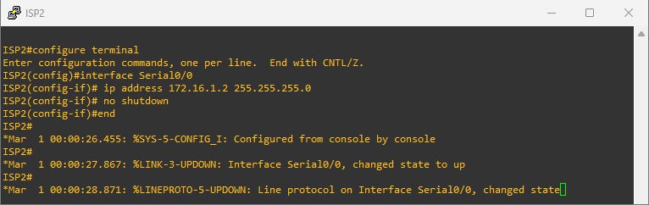
Figure 4 : Configuration de l'interface série du routeur ISP2
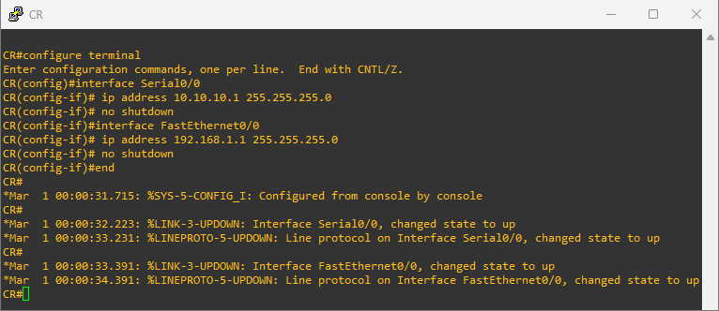
Figure 5 : Configuration des interfaces du routeur client CR
Les messages %LINK-3-UPDOWN et %LINEPROTO-5-UPDOWN montrent que chaque interface passe à l'état up/up dès que les deux extrémités de la liaison sont configurées et activées (no shutdown).
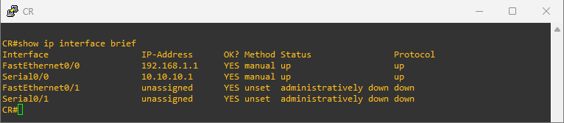
Figure 6 : Vérification des interfaces de CR (show ip interface brief)

4.2 Configuration de l'hôte (1.b)
Sur le PC (VPCS), l'adresse 192.168.1.10/24 et la passerelle 192.168.1.1 (interface Fa0/0 de CR) sont configurées avec la commande ip, puis enregistrées avec save.
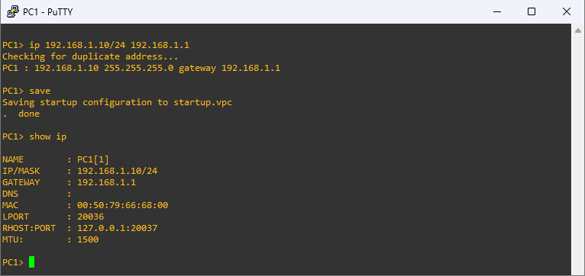
Figure 7 : Adressage IP de l'hôte PC1

4.3 Tests de connectivité directe (1.c)
Les pings entre routeurs directement connectés réussissent à 100 % :
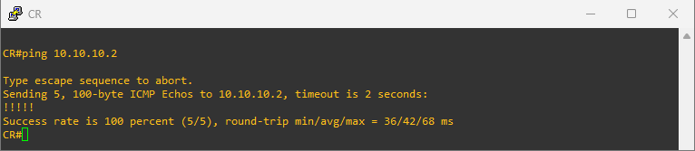
Figure 8 : Ping de CR vers ISP1 (10.10.10.2) : succès
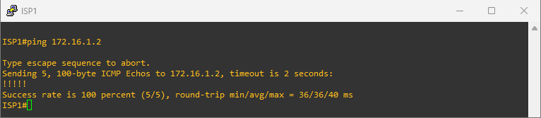
Figure 9 : Ping d'ISP1 vers ISP2 (172.16.1.2) : succès
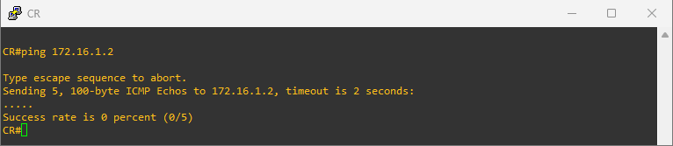
Figure 10 : Ping de CR vers ISP2 (172.16.1.2) : échec
Question : Le routeur CR est-il en mesure d'atteindre le routeur ISP2 ?
Réponse : Non. Le ping vers 172.16.1.2 échoue (Success rate is 0 percent). À ce stade, la table de routage de CR ne contient que ses deux réseaux directement connectés (10.10.10.0/24 et 192.168.1.0/24) : il n'a aucune route vers 172.16.1.0/24 et abandonne les paquets.
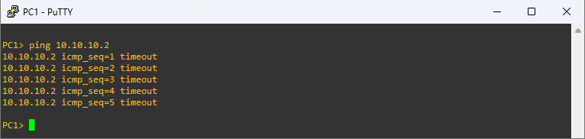
Figure 11 : Ping de PC1 vers ISP1 (10.10.10.2) : échec
Question : L'hôte client est-il en mesure d'atteindre ISP1 ?
Réponse : Non. La requête ICMP arrive bien jusqu'à ISP1, car CR connaît le réseau 10.10.10.0/24 en direct. Mais ISP1 ne connaît pas le réseau 192.168.1.0/24 : il ne peut pas renvoyer la réponse vers 192.168.1.10, d'où les timeouts.

4.4 Interfaces de bouclage (1.d et 1.e)
Une interface de bouclage (loopback) est une interface logique toujours active. Elle simule ici le réseau interne de chaque fournisseur : 192.168.100.0/24 pour ISP1 et 192.168.200.0/24 pour ISP2.
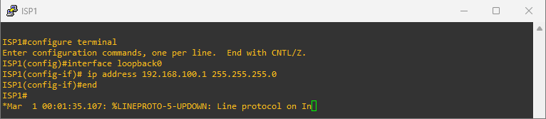
Figure 12 : Création de Loopback0 sur ISP1
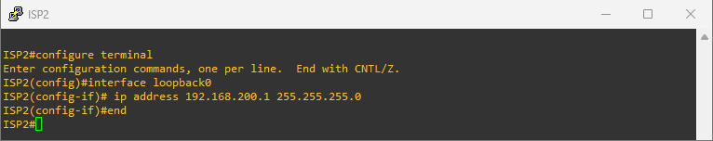
Figure 13 : Création de Loopback0 sur ISP2

5. Étape 2 : routes par défaut et routes statiques
CR est un réseau d'extrémité (stub) qui n'a qu'une seule sortie vers l'extérieur : une route par défaut vers ISP1 suffit. Inversement, ISP1 a besoin d'une route statique pour joindre le réseau du client, situé derrière CR.
CR(config)#ip route 0.0.0.0 0.0.0.0 10.10.10.2
ISP1(config)#ip route 192.168.1.0 255.255.255.0 10.10.10.1
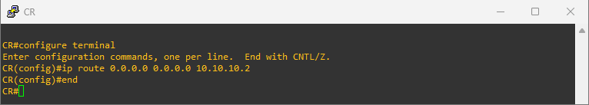
Figure 14 : Route par défaut sur CR
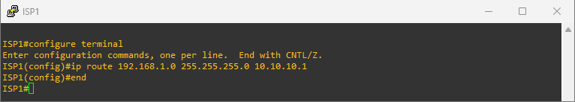
Figure 15 : Route statique de retour vers 192.168.1.0/24 sur ISP1
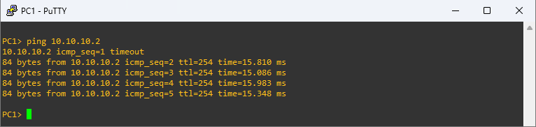
Figure 16 : Ping de PC1 vers ISP1 après l'ajout des routes : succès
Le ping fonctionne désormais. Le premier paquet est perdu pendant la résolution ARP sur le LAN, ce qui est normal ; les quatre suivants reçoivent une réponse (TTL = 254 : un seul routeur traversé avant ISP1).

6. Étape 3 : configuration du protocole BGP
BGP est un protocole à vecteur de chemins (path vector) utilisé entre systèmes autonomes. router bgp <AS> active le processus BGP avec le numéro d'AS local ; neighbor <IP> remote-as <AS> déclare le voisin. Comme l'AS du voisin diffère de l'AS local, la session est de type eBGP ; elle s'établit sur une connexion TCP (port 179). network annonce un réseau qui doit exister à l'identique (même préfixe, même masque) dans la table de routage du routeur.
ISP1(config)#router bgp 100
ISP1(config-router)#neighbor 172.16.1.2 remote-as 200
ISP1(config-router)#network 192.168.1.0
ISP1(config-router)#network 192.168.100.0
ISP1(config-router)#end
ISP1#copy running-config startup-config

ISP2(config)#router bgp 200
ISP2(config-router)#neighbor 172.16.1.1 remote-as 100
ISP2(config-router)#network 192.168.200.0
ISP2(config-router)#end
ISP2#copy running-config startup-config
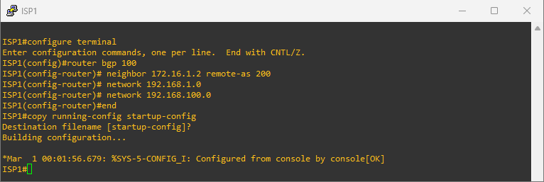
Figure 17 : Configuration de BGP sur ISP1 (AS 100) et sauvegarde de la configuration
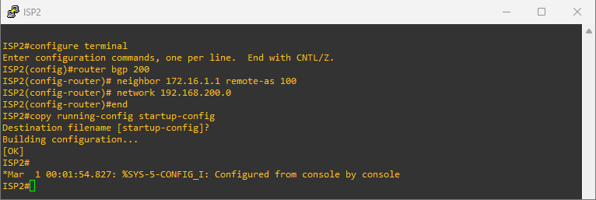
Figure 18 : Configuration de BGP sur ISP2 (AS 200) et sauvegarde de la configuration
ISP1 peut annoncer 192.168.1.0/24 parce que ce réseau figure dans sa table grâce à la route statique de l'étape 2, et 192.168.100.0/24 parce qu'il est directement connecté (Loopback0).
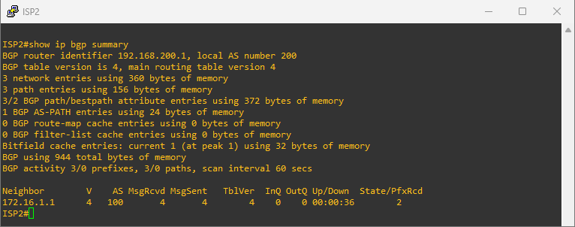
Figure 19 : Session eBGP établie entre ISP2 et ISP1 (show ip bgp summary)
Dans la colonne State/PfxRcd, un nombre remplace l'état de la session (Idle, Active, OpenSent…) : la session est Established et ISP2 a reçu 2 préfixes de son voisin (192.168.1.0/24 et 192.168.100.0/24).

7. Étape 4 : affichage des tables de routage

7.1 Table de routage d'ISP2
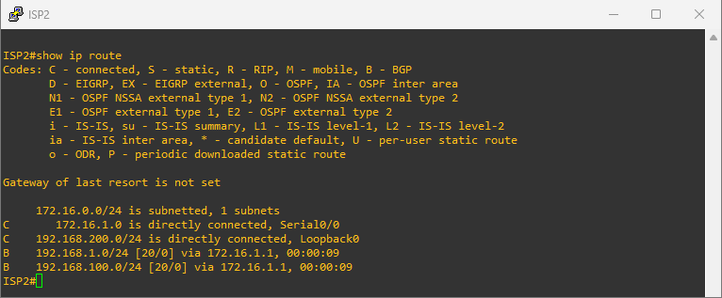
Figure 20 : Table de routage d'ISP2 (show ip route)
Question : 1) Le réseau 192.168.1.0 est-il dans la table de routage du routeur ISP2 ?
Réponse : Oui : B 192.168.1.0/24 [20/0] via 172.16.1.1.
Question : 2) Quelle lettre se trouve à gauche de l'entrée du réseau 192.168.1.0 ?
Réponse : La lettre B.
Question : 3) Que signifie cette lettre ?
Réponse : B = BGP : la route a été apprise par le protocole BGP. Entre crochets, [20/0] indique la distance administrative (20, valeur d'une route eBGP) et la métrique (attribut MED = 0) ; le prochain saut est 172.16.1.1 (ISP1).
Question : 4) Le réseau 192.168.100.0 est-il dans la table de routage ?
Réponse : Oui : B 192.168.100.0/24 [20/0] via 172.16.1.1, appris lui aussi par BGP depuis ISP1.
Question : 5) Quel routeur a annoncé le réseau 192.168.1.0 ?
Réponse : C'est ISP1 (172.16.1.1, AS 100), grâce à sa commande network 192.168.1.0. CR, lui, n'annonce rien puisqu'il n'exécute pas BGP.

7.2 Table de routage d'ISP1
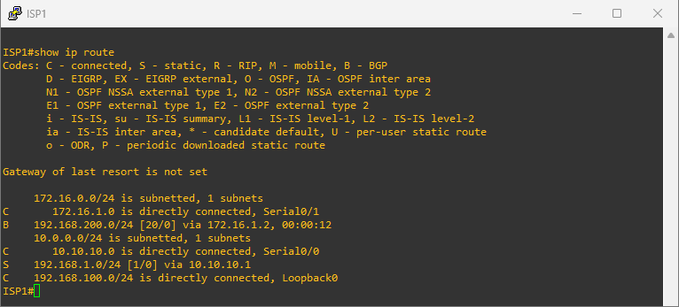
Figure 21 : Table de routage d'ISP1 (show ip route)
Question : 1) Quel est ou quels sont les réseaux signalés par le routeur ISP2 au routeur ISP1 ?
Réponse : Un seul réseau : 192.168.200.0/24 (Loopback0 d'ISP2), visible avec le code B via 172.16.1.2.
Question : 2) Comment le réseau 192.168.1.0 a-t-il été signalé au routeur ISP1 ?
Réponse : Il n'a pas été annoncé par un protocole de routage : c'est la route statique (code S, distance administrative 1) configurée à la main sur ISP1 à l'étape 2, avec CR (10.10.10.1) comme prochain saut.
Question : 3) Le routeur ISP1 va-t-il annoncer des réseaux au routeur client ?
Réponse : Non. Aucun protocole de routage ne fonctionne entre ISP1 et CR ; seul ISP2 est déclaré comme voisin BGP d'ISP1.

7.3 Table de routage de CR
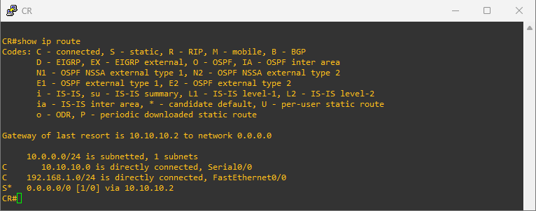
Figure 22 : Table de routage du routeur client CR (show ip route)
Question : Pourquoi les réseaux 192.168.100.0 et 192.168.200.0 n'apparaissent-ils pas dans la table de routage du routeur CR ?
Réponse : Parce que CR n'exécute ni BGP ni aucun autre protocole de routage dynamique : personne ne lui annonce ces réseaux.
Il n'en a d'ailleurs pas besoin : la route par défaut S* 0.0.0.0/0 [1/0] via 10.10.10.2 (Gateway of last resort) envoie vers ISP1 tout paquet dont la destination n'est pas directement connectée, y compris vers 192.168.100.0/24 et 192.168.200.0/24.

8. Étape 5 : vérification de la connectivité
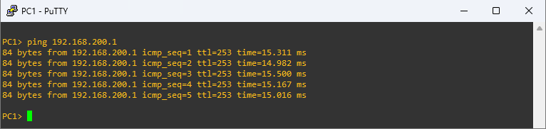
Figure 23 : Ping de PC1 vers la Loopback0 d'ISP2 (192.168.200.1) : succès
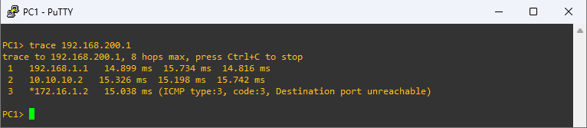
Figure 24 : Traceroute de PC1 vers 192.168.200.1
Le traceroute montre le chemin suivi : CR (192.168.1.1), ISP1 (10.10.10.2), puis ISP2 (172.16.1.2) qui répond en tant que destination. À l'aller, le paquet utilise la route par défaut de CR puis la route BGP d'ISP1 ; au retour, la route BGP d'ISP2 puis la route statique d'ISP1.
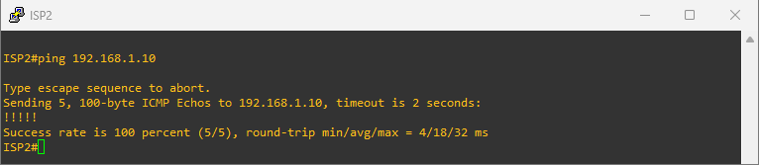
Figure 25 : Ping d'ISP2 vers l'hôte PC1 (192.168.1.10) : succès

9. Étape 6 : affichage des informations BGP
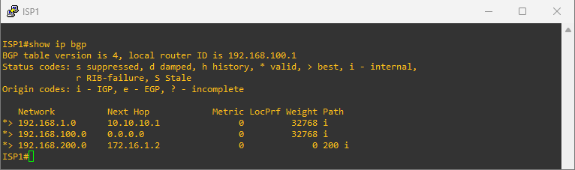
Figure 26 : Table BGP d'ISP1 (show ip bgp)
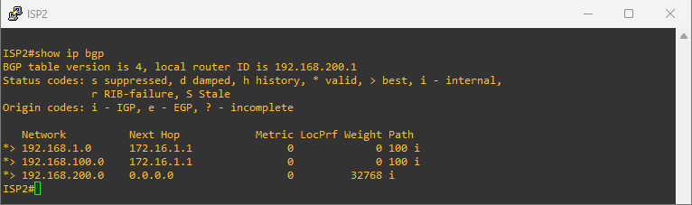
Figure 27 : Table BGP d'ISP2 (show ip bgp)
Les deux tables contiennent les trois réseaux, comme dans l'énoncé (BGP table version is 4). Lecture des colonnes :
Champ | Signification
* et > | * : route valide ; > : meilleure route, celle qui est installée dans la table de routage
Next Hop | Prochain saut ; 0.0.0.0 indique un réseau originé par le routeur lui-même (commande network)
Metric | Attribut MED (Multi-Exit Discriminator), égal à 0 ici
LocPrf | Local Preference, utilisée uniquement en iBGP (vide ici)
Weight | Poids propre à Cisco : 32768 pour les routes originées localement, 0 pour les routes apprises d'un voisin
Path | AS_PATH suivi du code d'origine : « 200 i » = réseau originé dans l'AS 200 par une commande network (i = IGP)

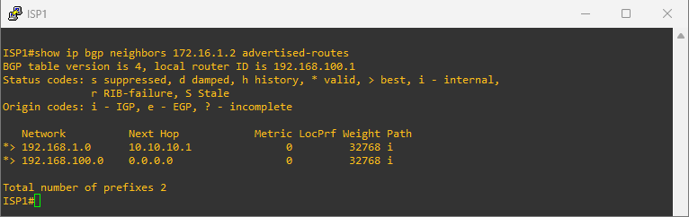
Figure 28 : Réseaux annoncés par ISP1 à son voisin ISP2
ISP1 n'annonce à ISP2 que les deux réseaux de l'AS 100. Le préfixe 192.168.200.0 ne lui est pas renvoyé : il a été appris de lui et son AS_PATH contient déjà l'AS 200, ce qui le ferait rejeter par le mécanisme anti-boucle de BGP.

10. Étape 7 : remarques générales
Question : Pourquoi le routeur ISP1 n'annonce-t-il pas de réseau au routeur client ?
Réponse : Parce qu'il n'y a pas de session BGP (ni d'autre protocole de routage) entre ISP1 et CR : la seule session BGP est celle qui relie ISP1 à ISP2. CR n'est pas un voisin BGP et n'a pas de numéro d'AS.
Ce n'est d'ailleurs pas nécessaire : le client est un réseau d'extrémité relié à un seul fournisseur. La route par défaut suffit pour atteindre toutes les destinations extérieures, alors que la table BGP d'Internet compte plusieurs centaines de milliers de préfixes, ce qui surchargerait inutilement un petit routeur. BGP n'a d'intérêt côté client qu'en cas de raccordement à plusieurs fournisseurs (multi-homing).

11. Conclusion
Ce TP nous a permis de mettre en place un routage inter-domaines simple et réaliste sous GNS3 : le client utilise une route par défaut, son fournisseur ISP1 une route statique de retour, et les deux fournisseurs échangent leurs réseaux avec eBGP. Nous avons vérifié l'établissement de la session (état Established), le contenu des tables BGP (>, Next Hop, AS_PATH) et l'installation des routes BGP (code B, distance administrative 20) dans les tables de routage. Les tests ping et traceroute confirment la connectivité de bout en bout entre le LAN du client et le réseau de l'AS 200.
Nous retenons qu'une commande network BGP n'annonce un réseau que s'il est présent à l'identique dans la table de routage, et qu'un réseau d'extrémité n'a pas besoin de BGP : la combinaison route par défaut / route statique est plus simple et suffit.

12. Annexe : configurations finales

Routeur ISP1
version 12.4
hostname ISP1
interface Loopback0
ip address 192.168.100.1 255.255.255.0
!
interface Serial0/0
ip address 10.10.10.2 255.255.255.0
clock rate 64000
!
interface Serial0/1
ip address 172.16.1.1 255.255.255.0
clock rate 64000
!
router bgp 100
no synchronization
bgp log-neighbor-changes
network 192.168.1.0
network 192.168.100.0
neighbor 172.16.1.2 remote-as 200
no auto-summary
!
ip route 192.168.1.0 255.255.255.0 10.10.10.1

Routeur ISP2
version 12.4
hostname ISP2
interface Loopback0
ip address 192.168.200.1 255.255.255.0
!
interface Serial0/0
ip address 172.16.1.2 255.255.255.0
clock rate 2000000
!
router bgp 200
no synchronization
bgp log-neighbor-changes
network 192.168.200.0
neighbor 172.16.1.1 remote-as 100
no auto-summary
!

Routeur CR
version 12.4
hostname CR
interface FastEthernet0/0
ip address 192.168.1.1 255.255.255.0
!
interface Serial0/0
ip address 10.10.10.1 255.255.255.0
clock rate 2000000
!
ip route 0.0.0.0 0.0.0.0 10.10.10.2

